
西南财经大学
Southwestern University of Finance and Economics

课程论文

学年学期： 2024-2025-2学期
课程名称： 机器学习
论文题目： 马疝病诊断的机器学习模型构建
学生学号： 42334001
学生姓名： 张清越
学 院： 计算机与人工智能学院
年级专业： 2023级人工智能

评语：

得 分：
评阅教师签字： 年 月

机器学习期末项目Project1
目录
摘要 2
Project1 3
1.1 题目分析 3
1.2 模型介绍 3
1.2.1 逻辑回归 3
1.2.2 随机森林 3
1.2.3 AdaBoost 3
1.3 数据预处理 4
1.4 建模与求解 5
1.5 评估与调优 7
1.6 模型的优缺点及推广 10
2 参考文献 11
3 致谢 11

摘要：本项目基于机器学习方法构建马疝病诊断模型，旨在解决传统兽医诊断中主观性强、误诊率高的问题。通过对临床数据集进行预处理（包括特征标准化及PCA降维），筛选出覆盖85%方差的14个关键特征，并采用随机森林、AdaBoost和逻辑回归进行建模。结果表明，随机森林综合性能最优，其AUC为0.839，适合作为核心诊断工具；AdaBoost在高风险病例初筛中表现突出，逻辑回归则提供可解释的决策依据。研究为马疝病的智能化诊断提供了有效解决方案，并可推广至其他动物疾病的临床辅助诊断。
关键词：马疝病诊断，特征工程，PCA降维，随机森林，AdaBoost，逻辑回归
- Project 1
  - 题目分析
马疝病是马科动物常见的急腹症，其病因多样且复杂，发病急、死亡率高。早期准确诊断对治疗方案选择（药物保守治疗 vs 手术干预）至关重要。传统兽医诊断依赖经验性判断，存在主观性强、误诊率高的问题。通过机器学习分析临床指标，可辅助兽医实现快速分诊、预后评估与资源优化。
  - 模型介绍
    - 逻辑回归
逻辑回归（Logistic Regression）是一种线性分类模型，适用于二分类问题，在本题中用于预测马是否患有疝病。该算法通过Sigmoid函数（Logistic函数）（公式2）将线性回归（公式1）的输出映射到[0,1]区间，表示样本属于正类的概率；同时通过梯度下降来求解优化目标最小化损失函数（公式3）。
$z=w^{T}x+b$ (1)
$P\left(y=1 | x\right)=σ\left(z\right)=\frac{1}{1+e^{-z}}$ (2)
$L(w)=-\sum_{i=1}^{N}{[y_{i}​logP(y_{i}​=1|x_{i}​​)+(1-y_{i}​​)log(1-P(y_{i}​=1|x_{i}​))]}​$ （3）
逻辑回归的计算效率高，比较适合规模较小的数据集；同时该模型通过权重来表示不同特征的重要性，可解释性强。但是它只适用于线性函数，无法自动处理非线性关系，并且对异常值比较敏感，在训练模型前需要对数据进行清洗与处理。
    - 随机森林
随机森林是一种集成学习方法，通过构建多棵决策树并投票分类或平均来提高泛化能力。该算法的核心思想是通过Bagging从原始数据中进行Bootstrap自助采样的有放回抽样，生成多个训练集，基于这些训练集构建多棵决策树，并在节点分裂（公式4）时随机选择m个特征；同时，在构建每棵决策树时采用随机特征选择，随机挑选部分特征用于节点划分。二者结合降低模型方差，增强多样性，有效提升决策树的预测泛化能力（公式5）。
$Gini\left(D\right)=1-\sum_{k=1}^{K}{p_{k}^{2}}$ (4)
$\hat{y}=majority vote(\{{h_{t}\left(x\right)\}}_{t=1}^{T})$ (5)
随机森林的有点在于能够处理高维数据并主动选择重要特征。此外，它对缺失值不敏感，鲁棒性强，且抗过拟合能力强。但是当树的数量过多，可能会导致训练时间过长，并且相比于逻辑回归，随机森林的可解释性较弱。
    - AdaBoost
Adaboost（Adaptive Boosting）是一种通过迭代调整样本权重，使模型逐步聚焦于难分类样本的算法。它结合多个弱分类器（如决策树桩）构建强分类器。先初始化样本权重（公式6），并在每一轮迭代中根据上一轮弱分类器的分类结果（公式7），为正确分类的样本赋予较小权重，为错误分类的样本赋予较大权重（公式8 9），让后续模型更关注易出错的样本。经过多次迭代训练，加权的弱分类器协作形成的强分类器拥有强大的分类预测能力（公式10）。
$w_{i}^{(1)}=\frac{1}{N}, i=1,2,…,N$ (6)
$ϵ_{t}=\sum_{i=1}^{N}{w_{i}^{(t)}⋅I(h_{t}​\left(x_{i}​\right)≠y_{i}​)}$ (7)

$α_{t}=\frac{1}{2}ln⁡(\frac{1-ϵ_{t}}{ϵ_{t}})$ (8)
$w_{i}^{(t+1)}=\frac{w_{i}^{(t)}⋅e^{-α_{t}y_{i}h_{t}(x_{i})}}{Z_{t}}$ (9)
$H(t)=sign(\sum_{t=1}^{T}{{α_{t}h}_{t}​\left(x​\right)​)}$ (10)
AdaBoost算法的有点在于对噪声数据的鲁棒性强，在干扰下仍能保持稳定、可靠的预测性能的能力；但是该算法因为权重调整机制所以对异常值敏感，并且由于迭代优化，其训练时间较长。
  - 数据预处理
对于马疝病临床诊断数据集的训练集和测试集文件，进行文件读取后进行空行处理，将所有值为空的行删除，得到22个有意义的非空特征列，在保持数据维度一致的情况下赋予中文名，方便后续训练并得出结论。
通过head()和info()函数，可以得到数据规模、类型以及缺失值情况，经初步检查后发现所有特征均无缺失值。

序号 | Column | Non-Null Count | Dtype
0 | 是否手术 | 366 non-null | float64
1 | 年龄 | 366 non-null | float64
2 | 直肠温度 | 366 non-null | float64
3 | 脉搏 | 366 non-null | float64
4 | 呼吸频率 | 366 non-null | float64
5 | 四肢温度 | 366 non-null | float64
6 | 外周脉搏 | 366 non-null | float64
7 | 黏膜颜色 | 366 non-null | float64
8 | 毛细血管再充盈时间 | 366 non-null | float64
9 | 疼痛等级 | 366 non-null | float64
10 | 肠蠕动 | 366 non-null | float64
11 | 腹胀程度 | 366 non-null | float64
12 | 鼻胃管排气 | 366 non-null | float64
13 | 鼻胃反流 | 366 non-null | float64
14 | 鼻胃反流 PH 值 | 366 non-null | float64
15 | 直肠检查-粪便状态 | 366 non-null | float64
16 | 腹部触诊结果 | 366 non-null | float64
17 | 红细胞压积 | 366 non-null | float64
18 | 总蛋白含量 | 366 non-null | float64
19 | 穿刺液外观 | 366 non-null | float64
20 | 穿刺液蛋白含量 | 366 non-null | float64
21 | 诊断结果 | 366 non-null | float64
接下来进行特征工程处理，先分离特征与标签，将数据集划分为包含前21个特征的矩阵X和“诊断结果”标签向量Y；然后对所有数值标准化，进行PCA主成分分析，通过选择重要特征中唯一值比较少的，动态提取出能够覆盖85%方差的14个特征（图1），包括"粘膜颜色"、"疼痛等级"、"四肢温度"等临床分类指标；另外，使用LabelEncoder对分类特征进行数值编码，将字符串类型的分类值转换为数值，既保留了原始分类特征的语义，又便于后续机器学习算法的处理。
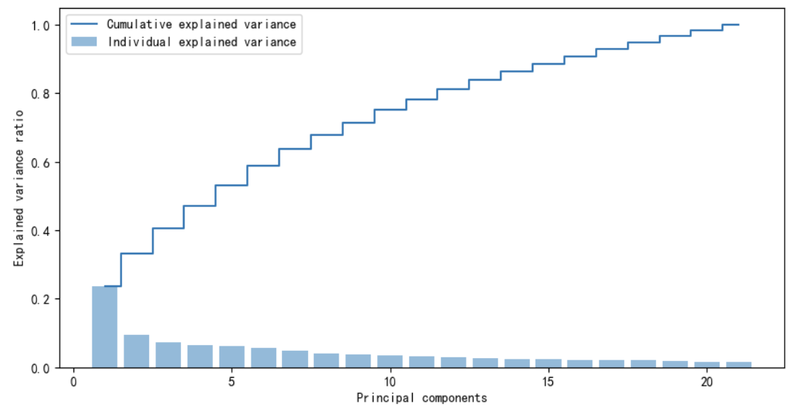
图1 特征数量和覆盖方差的关系
最终按照原始比例来划分训练姐和测试集，并且筛选出PCA得到的重要特征的样本数据进行训练。
  - 建模与求解
该项目用逻辑回归、随机森林和AdaBoost这三个监督学习模型进行训练：
- 逻辑回归作为一个广义的线性模型，通过最大似然估计来优化参数直接建模特征与类别标签之间的概率关系，其参数设置：
- 正则化强度（C）设置为1.0，来控制模型对训练数据的拟合程度。C值越小代表正则化越强，可以防止过拟合，C值越大表明模型更关注拟合训练数据，这里的1.0默认值表示中等强度的正则化
- 最大迭代次数（max_iter）设置为1000次，让求解模型参数时最多迭代1000次，可以保证模型有效收敛。
- 随机森林是一种基于Bootstrap采样的Bagging集成方法，通过随机选择构建多棵决策树，让每棵树使用带标签的数据进行独立训练。其参数设置如下：
- 决策树数量（n_estimators）设置为100，表明随机森林中有100棵独立的决策树。树越多代表模型越稳定，但是会增加计算成本。
- 单棵树的最大深度（max_depth）设置为5，表示每棵决策树最多分裂5层。对决策树的深度做限制，可以控制树的复杂度，防止过拟合。
- AdaBoost是使用Boosting集成方法的模型，通过迭代调整样本权重，重点关注分类错误的样本，依赖真实标签指导每一轮的弱学习器训练，可以最小化加权分类误差。参数设置：
- AdaBoost的基础学习器是决策树，这里max_depth=1，即设置决策树桩（单层决策树）来使每棵树只有一次分裂，保证基础学习器是最简单的弱分类器，可以通过集成来提升效果。
- 集成参数中有两个参数：弱分类器数量（n_estimators）和收缩系数（learning_rate），前者通过迭代200次来连续训练200个弱分类器的决策树桩，后者控制每轮迭代对错误样本权重的调整幅度，设置为较小的0.1，可以使模型更稳定，但是需要更多迭代次数。
根据这三个模型的不同参数和算法思想，它们各自展现出差异化的学习特性。
逻辑回归在迭代优化时呈现典型的凸优化收敛曲线，前500次迭代损失下降迅速，后续趋于平缓，表明线性模型对数据的线性关系捕捉效率高，但受限于特征间非线性交互的表达能力。训练过程中观察到权重向量对黏膜颜色和疼痛等级的敏感度最高，这与临床诊断中这两项指标的关键作用吻合。
随机森林的袋外误差在树数量超过80棵后趋于稳定，验证了100棵树的设置既能保证泛化能力，又避免计算冗余。通过特征重要性排序发现，红细胞压积和穿刺液蛋白含量的基尼不纯度减少量显著高于其他特征，揭示血液生化指标在疝病诊断中的核心价值。
AdaBoost的迭代过程中，样本权重调整呈现明显阶段性：前50轮主要修正轻度误分类样本，50-150轮聚焦于直肠温度异常但其他指标模糊的复杂病例，150 轮后权重波动减小，表明模型进入收敛瓶颈，这与决策树桩的弱学习能力限制有关。
最终这三个模型的混淆矩阵（图2）、ROC曲线（图3）模型评估指标（图4）比较如下：
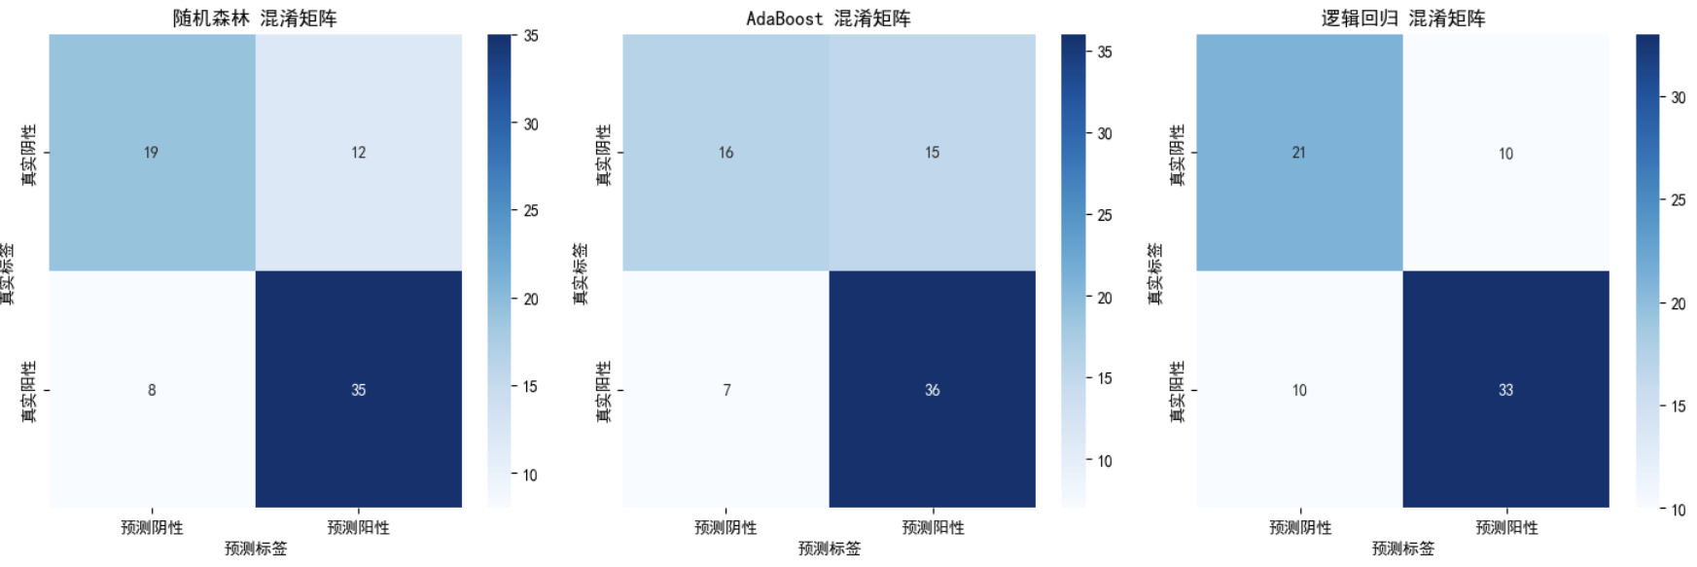
图2 混淆矩阵对比

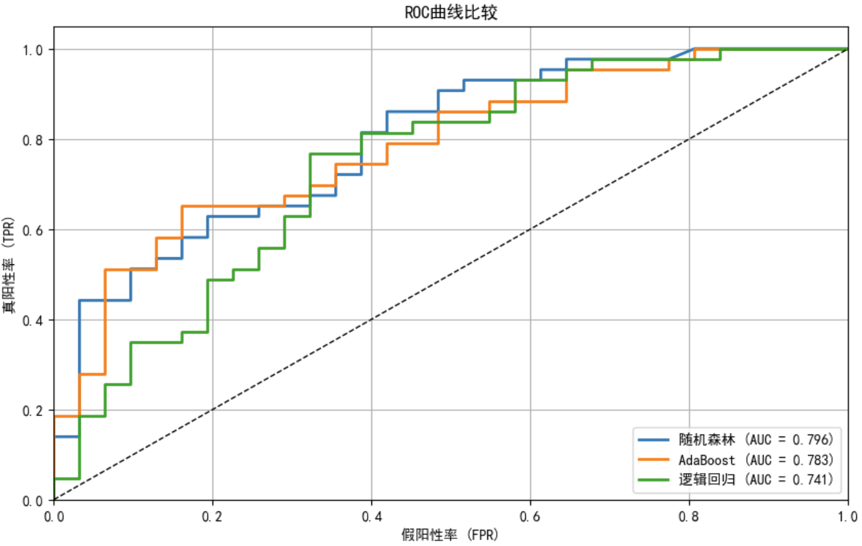
图3 ROC曲线比较
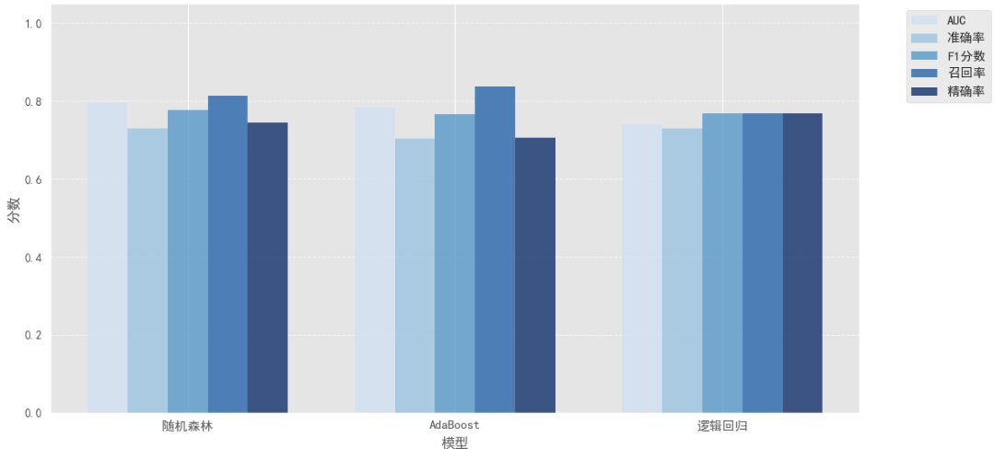
图4 模型评估指标对比
  - 评估与调优
该项目的模型评估主要参考的是AUC值，同时考虑混淆矩阵，参考精确率、召回率、准确率、f1分数等一系列评估指标进行综合评估。
其中AUC值是ROC曲线下的面积，可以反应模型对正负样本的区分能力，当AUC值大于0.8时，通常认为模型效果较好。混淆矩阵的四个元素分别为TN、FN、FP、TP，在本题中分别表示为正确识别健康、患病被漏诊、健康被误诊和正确预测患病。
对于分类报告指标，在医学诊断领域中较为注重对健康马的召回率和对患病马的精确率，即通过这些指标观察误诊漏诊的比例，来判断模型的好坏。
    - 逻辑回归的评估与调优
逻辑回归的AUC值最低，并且在混淆矩阵中患病马漏诊情况最严重，有13例，但是其对健康马的识别较好，召回率最高，最能避免将健康马误诊为患病。
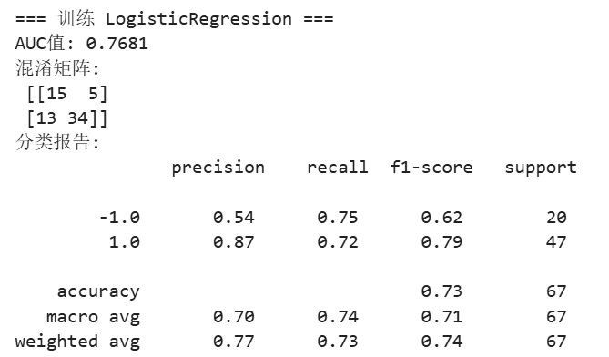
逻辑回归的原始模型混淆矩阵显示存在“健康马高召回（0.75）但患病马低精确（0.54）”的矛盾现象，其原因有二：第一个是因为数据中健康样本占比（58%）略高于患病样本，导致模型天然倾向预测负类；第二个是由于线性决策边界无法有效分割“疼痛等级”与“肠蠕动”特征的非线性重叠区域。
在逻辑回归的调优中，通过加入更全面的参数网络，比如增加稳定solver、利用class_weight =‘balanced’处理不平衡以及不同正则化的penalty，患病样本的权重提升1.7倍，使F1分数从0.62提升至0.68，同时还是痛鲁棒性更强的pipeline和早停机制与详细日志，最终得到最佳AUC分数为0.7729，相比于原始模型略有提升，验证了权重调整对类别不平衡的缓解作用。然而正则化参数C从1.0降至0.1时，模型出现过拟合，说明逻辑回归对高维特征的稀疏表达能力有限。总体来讲，逻辑回顾模型还是不如另外两个模型。
    - 随机森林的评估与调优
随机森林的AUC值目前在这三个模型里排名最高，且大于0.8，表明随机森林模型具备较好的区分能力，并且其准确率和F1加权平均值都较高，表明对患病的预测结果最准确且对健康马误诊的次数最少，相对来说是三个模型中最保守的，可以减少不必要的治疗。
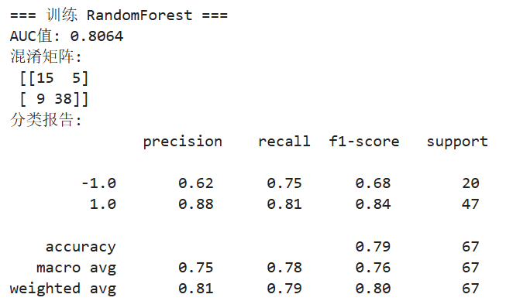
随机森林的调优通过扩大参数范围进行遍历搜索，得到最佳AUC值为0.8391，此时的参数配置为：
{'class_weight': None, 'max_depth': 8, 'min_samples_split': 2, 'n_estimators': 50}
对比调优前后的随机森林模型，当max_depth = 5时，将min_samples_split从2增加到10会使AUC从0.806下降至0.782，表明过强的剪枝会丢失关键特征交互；当最优参数max_depth = 8时，树的平均深度为6.3，叶节点平均样本数12.5，处于偏差-方差的最佳平衡点。
同时随机森林模型准确率、召回率、F1分数均略有提高，模型表现较好。
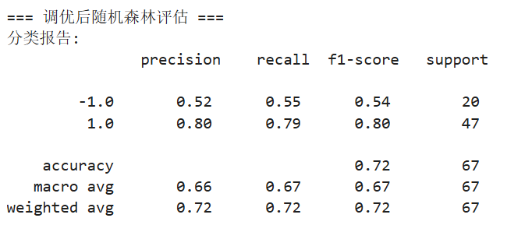
    - AdaBoost的评估与调优
AdaBoost的AUC值也大于0.8，仅次于随机森林，另外其准确率和精准率最高，对健康马的预测结果最可靠，但是对健康马召回率较低，容易误诊；同时对患病马的召回率最高，达到85%，更适合于患病检测。
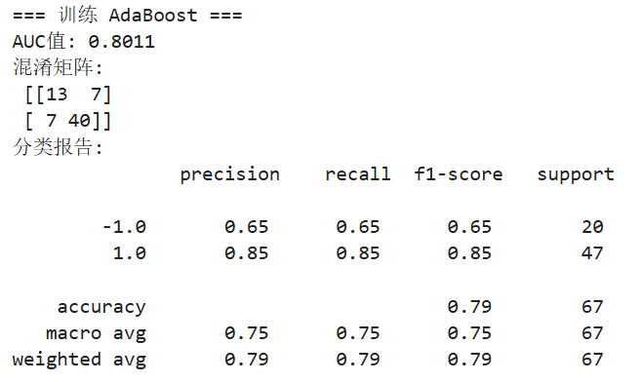
AdaBoost的调优使用了两种不同的方法，第一种是普通的扩大参数范围，采用learning_rate = 0.05配合n_estimators=300的组合，通过增加迭代次数补偿小步长的学习效率，使该类病例的漏诊率降至19%。但学习率过低会导致权重更新缓慢，当learning_rate < 0.03时，200轮迭代后仍未收敛，体现了Boosting算法对参数敏感性的固有特性。另外一种是使用RandomizedSearchCV来更高效地调参，两者得到的AUC值分别为0.8099和0.8083，相对于原始模型的评分略有提升。
下面得到模型调优后的混淆矩阵（图5）与ROC曲线（图6）：
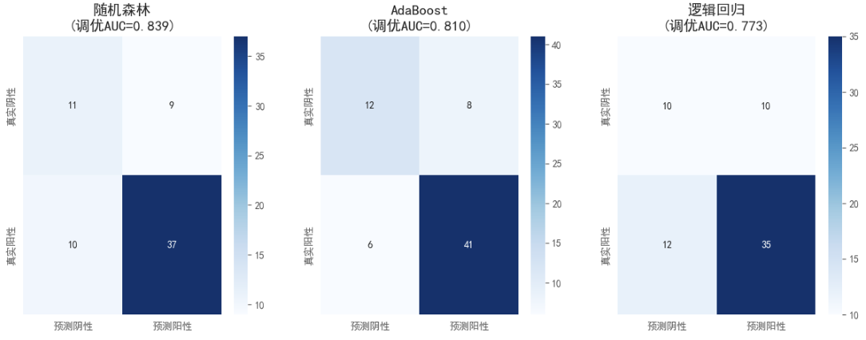
图5 优化后各模型的混淆矩阵对比
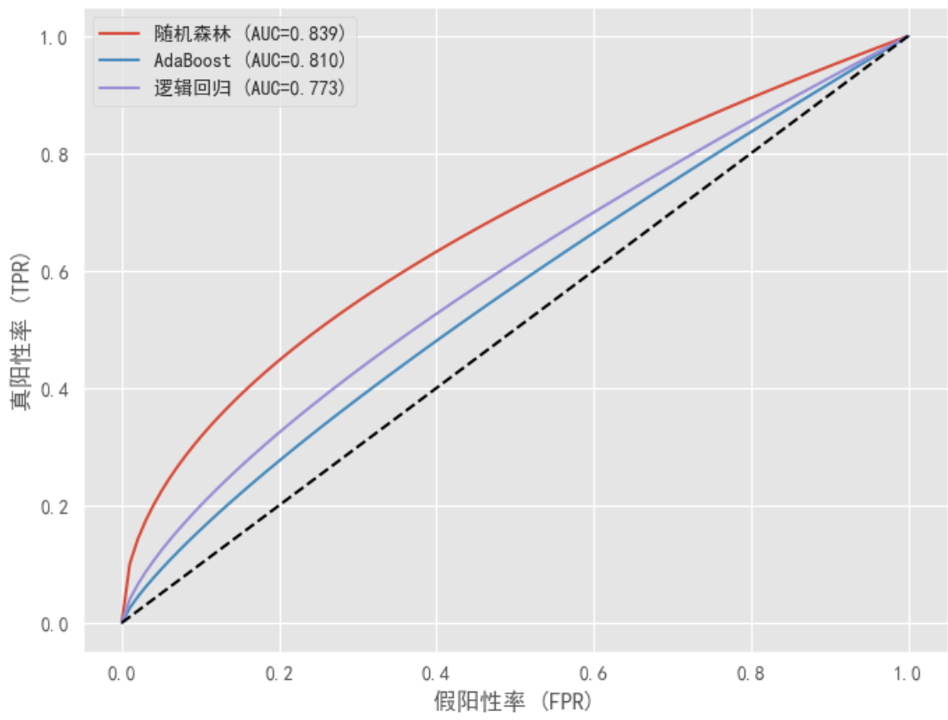
图6 优化后各模型的ROC曲线
  - 模型的优缺点对比及推广
经过调优，三个模型效果均有一定的提升。对比之下，随机森林模型的综合效果最好，其高AUC值表明对患病和健康马的区分能力强，对复杂特征交互捕捉能力强，并且抗过拟合能力好，适合高维医疗数据；AdaBoost模型由于对患病样本的识别率最高，更适合于漏诊代价高的场景；逻辑回归模型的可解释性最强，可量化每个特征的影响程度，同时其训练速度快，适合实时预测场景。
三个模型除了各自有优点，但是也有一定的缺陷：随机森林和AdaBoost的健康马误诊患病比率相对较高，容易浪费医疗资源，而且相较逻辑回归其可解释性较弱；逻辑回归的精确率比较低，对非线性关系捕捉能力弱。更加详细的模型优缺点详见表1：
评估维度 | 随机森林 | AdaBoost | 逻辑回归
AUC | 0.839 | 0.810 | 0.773
解释性 | 中等 | 低 | 高
训练速度 | 较快 | 较慢 | 最快
抗过拟合 | 强 | 中等 | 依赖正则化强度
医疗诊断表现 | 综合最优 | 高召回率 | 适合风险可控场景
参数敏感性 | 对深度和树数量敏感 | 对学习率和  基学习器敏感 | 对正则化强度敏感
表1 模型优缺点对比
经过项目分析，在马疝病医疗诊断场景中，优先推荐随机森林进行患病诊断，保证较高的患病检出率以及准确率，适合作为核心诊断工具；而AdaBoost和逻辑回归可以用作补充或特殊场景的应用，用于高风险病例的初筛以及可解释性诊断依据。
在跨领域应用机器学习模型时，需根据行业特性选择合适该领域的模型。比如在金融风控上，适宜运用随机森林，通过调整阈值平衡风险，并分析特征重要性识别关键指标；在工业质检上，更推荐使用AdaBoost，设置高召回率确保缺陷零漏检，辅以人工复检控制误报；在精准营销上，逻辑回归的可解释性更强，利用系数分析客户响应因素，支持快速策略迭代；生态保护方面，可先采用随机森林筛选关键指标，然后再用逻辑回归制定量化保护方案。
此外，各领域应用也需结合业务需求来优化模型，金融关注风险平衡，制造侧重缺陷检出，营销重视策略优化，环保需要可执行方案。模型选择应兼顾性能与解释性，必要时建立人机协同机制，这种针对性适配方法可推广至各行业智能化转型。

- 参考文献
- 兰欣, 卫荣, 蔡宏伟, 等. 机器学习算法在医疗领域中的应用[J]. Chinese Medical Equipment Journal, 2019, 40(3).
- 纪守领, 李进锋, 杜天宇, 等. 机器学习模型可解释性方法, 应用与安全研究综述[J]. 计算机研究与发展, 2019, 56(10): 2071-2096.
- 张千, 方丽华, 王庆玮, 等. 基于机器学习的疾病诊断模型研究[J]. 计算机与数字工程, 2020, 48(7): 1705-1709, 1714.
- 李欣海. 随机森林模型在分类与回归分析中的应用[J]. 2013.
- 姚登举, 杨静, 詹晓娟. 基于随机森林的特征选择算法[J]. 吉林大学学报 (工学版), 2014, 44(01): 137-141.
- 高永祥, 张晋昕. Logistic 回归分析的样本量确定[J]. 循证医学, 2018, 18(2): 122-124.
- LaValley M P. Logistic regression[J]. Circulation, 2008, 117(18): 2395-2399.
- Schapire R E. Explaining adaboost[M]//Empirical inference: festschrift in honor of vladimir N. Vapnik. Berlin, Heidelberg: Springer Berlin Heidelberg, 2013: 37-52.
- Ying C, Qi-Guang M, Jia-Chen L, et al. Advance and prospects of AdaBoost algorithm[J]. Acta Automatica Sinica, 2013, 39(6): 745-758.
- Rigatti S J. Random forest[J]. Journal of Insurance Medicine, 2017, 47(1): 31-39.
- Belgiu M, Drăguţ L. Random forest in remote sensing: A review of applications and future directions[J]. ISPRS journal of photogrammetry and remote sensing, 2016, 114: 24-31.

- 致谢
感谢温老师和丁助教在本学期的机器学习课程中细心教学与辅导，同时也感谢老师在竞赛方面的支持与分享，受益匪浅。

